
Stockholm den 29 augusti 2008

IFA 2008:

Den digitala underhållningens framtid är här
och den stavas Sony



Med mäktiga 6 000 kvadratmeter till sitt förfogande på världens största konsumentelektronikmässa, IFA i Berlin, är Sony den i särklass största utställaren. Bland nyheterna finns världens tunnaste LCD-TV – en 40-tums BRAVIA som är mindre än en centimeter “tjock”, i samma serie hör även världens snabbaste HDTV hemma. Dessutom premiärvisas en OLED-baserad tv samt en ny generation Blue-rayspelare.

Sist men inte minst gör Sony också en bred satsning på miljömässigt hållbara produkter som drivs av sol- och rörelseenergi.

TV med OLED-skärm
Till de verkligt framtidssäkra lanseringarna på IFA hör Sonys första tv som bygger på organiska lysdioder OLED (Organic Light Emitting Diode), istället för LCD eller plasmateknik. Tv-skärmen är på 11 tum.
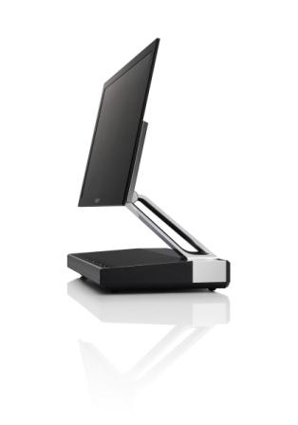
De självilluminerande dioderna i BRAVIA XEL-1 skapar sitt eget ljus och ger en TV-bild av sällsynt hög kvalitet och skärpa oavsett betraktningsvinkel.

En OLED-baserad skärm behöver till skillnad från en vanlig LCD-skärm varken bak- eller sidoljussystem. Det innebär t ex att när en pixel är släckt så är den verkligen helt svart, eftersom ingen bakgrundsbelysning kan ”läcka”. Kontrasten mellan svart och vitt är enorm: 1 000 000:1. Det betyder i praktiken en helt naturtrogen bild. OLED-tekniken är också uppemot 1 000 gånger snabbare än på en LCD-tv, vilket garanterat inte ger några eftersläpningar i bilden. Tekniken gör det dessutom möjligt att skapa en extremt tunn bildskärm: endast ca 3 mm!

Världens tunnaste LCD-TV
Sony visar också upp BRAVIA ZX1 – världens tunnaste LCD-tv. Den har en 40-tumsskärm som bara är 9,9 mm djup, lika tunn som ett cd-fodral. Den extremt tunna formen har åstadkommits bland annat genom att skärmen inte är bakgrundsbelyst utan istället belyses från sidorna.
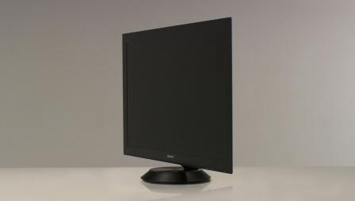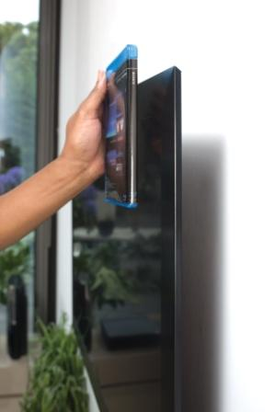
Själva bildskärmen kommunicerar trådlöst i HD-upplösning med en separat receiver, dit DVD-spelare och andra externa enheter kopplas. Därmed slipper man störande kablar på väggen.

Fjärrkontrollen som styr funktionerna i den separata receivern är dessutom radiobaserad. Det innebär att den inte behöver vara behöva vara inom synhåll för tunern, utan fungerar i alla lägen. Därmed kan receivern gömmas undan i t ex ett skåp.

Snabbt och trådlöst
Bland övriga nyheter återfinns ytterligare flera nya BRAVIA-produkter.

Bland annat visas BRAVIA Z4500, världens hittills ”snabbaste” HDTV (200Hz). Den visar tv-bilden med 200 rutor per sekund, vilket åstadkoms genom en avancerad algoritm som skapar nya bildrutor ”mellan” originalets. Det ger en knivskarp bild även vid extremt snabba händelseförlopp, som t ex i sportsändningar. Z4500 är också DLNA-certifierad och kan därmed integreras med andra DLNA-produkter i ett hemmanätverk, t ex en VAIO-pc med Blu-ray-spelare.
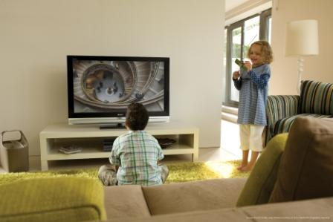
Speciellt för den europeiska marknaden har Sony tagit fram ytterligare en tv-modell, BRAVIA EX1, som också är en mycket tunn vägg-tv med trådlös koppling mellan skärm och receiver. Den har ett specialutvecklat väggfäste som är endast 2 cm djupt, vilket gör att tv:n ser ut att hänga direkt på väggen. Modellen finns i tre storlekar – 40, 46 och 52 tum – och med ramen i silver eller svart. Motionflow 100 Hz-tekniken ger mjukare bildrörelser som tillsammans med IB Reduction (Image Blur Reduction) ger mer skärpa i bilden.

Blue-ray
En helt ny generation Blue-rayspelare visas också för första gången: Från de nya basmodellerna BDP-S350 och BDP-S550 till den mycket avancerade toppmodellen BDP-S5000ES. Beteckningen ”ES” står för ”Elevated Standard” och innebär att spelaren representerar den allra yttersta utvecklingen på Blu-ray-området. Avancerade 14-bitars videobehandling som HD Reality Enhancer och Super Bit Mapping ger en enastående bildupplevelse. På ljudsidan matchas bilden av de senaste HD-ljudformaten, såsom Dolby TrueHD och DTS-HD. Spelaren klarar också att skala upp befintliga DVD-filmer och -inspelningar till Full HD 1080p.

Mer nyheter från IFA finns att se på: http://presscentre.sony.eu/

Slut
För ytterligare information, kontakta:
Lennart Thulin, 0705-106 106, lennart.thulin@norsholmen.se

Bilder finns att hämta på Newsdesk, via länk på www.sony.se/press

Om Sony:

Sony tillverkar produkter inom TV- audio-, video-, kommunikations- och informationsteknik för konsument- och proffsmarknaden över hela världen. Sony har med sina musik-, bild-, spel- och onlineverksamheter en unik position att vara ett av de ledande varumärkena inom digital underhållning.

Sony-koncernens försäljning för räkenskapsåret som slutade den 31 mars 2008 uppgick till 55,44 miljarder euro (8 871 miljarder yen), baserat på en genomsnittlig växelkurs under verksamhetsåret på 160 yen på 1 euro. Koncernen har ca 180 500 medarbetare världen över.

I Europa nådde Sony en försäljning på 12,73 miljarder euro (2 328 miljarder yen) under räkenskapsåret som slutade den 31 mars 2008. Sony Europe, med huvudkontor i Sony Center vid Potsdamer Platz i Berlin, svarar för företagets europeiska affärsverksamhet inom elektronik och nådde under samma period en försäljning på 9,55 miljarder euro.

Mer information om Sony finns på www.sony.se eller www.sony-europe.com.

